**贵阳观山湖滨湖花城项目**

**监管报告**

**2019年2月份管理报告**

**项目名称：贵阳观山湖滨湖花城项目**

**委托方：光大兴陇信托有限责任公司**

**受托方：北京康正宏基房地产评估有限公司**

**监管人员：李世坤、高小萌**

**日期：二零一九年三月四日**

目录

1重大事件的披露 1

1.1项目公司成立运营 1

1.2项目公司近况 1

2工程进度 1

2.1项目地块现场状况 1

2.2项目地块现场照片（2019年3月4日） 2

3印章、证照使用情况 3

4监管账户余额情况 3

为了方便阅读之目的，本报告中将部分名称简写为：

·项目公司：贵州精进联和房地产开发有限公司

·光大兴陇：光大兴陇信托有限责任公司

·康正：北京康正宏基房地产评估有限公司

# 1重大事件的披露

# 1.1项目公司成立运营

项目公司贵州精进联和房地产开发有限公司于2018年7月27日成立，拟进行滨湖花城项目开发，目前正在有序运营。截至2019年3月4日，拟开发项目地块仍未再次挂牌，公司项目暂未启动。

项目公司整体运转基本正常，不定期召开动员会进行积极动员，调动员工工作积极性，管理层开会也比较频繁。整体公司氛围较为积极向上，管理层领导对于项目进展持乐观态度。

目前项目公司付款以及用印的相关事宜按照公司董事长周云洲审核、光大信托最终审批的流程执行。

# 1.2项目公司近况

项目公司全体员工于2019年1月30日至2019年2月10日进行春节休假，春节后已全部到岗。近期公司正常运转，一切照旧，无重大事项与动态。

# 2工程进度

# 2.1项目地块现场状况

根据贵阳市公共资源交易监管网介绍，项目公司拟拍地块，观储-2017B-02（滨湖花城）地块位于贵阳市观山湖区林城东路与西二环交叉口西北侧，共分为5宗土地（2宗商业用地、3宗居住用地），总净用地面积为277.67亩（185066.667平方米）。

当前目标地块正在进行土地平整，本月仍尚未挂牌。

# 2.2项目地块现场照片（2019年3月4日）

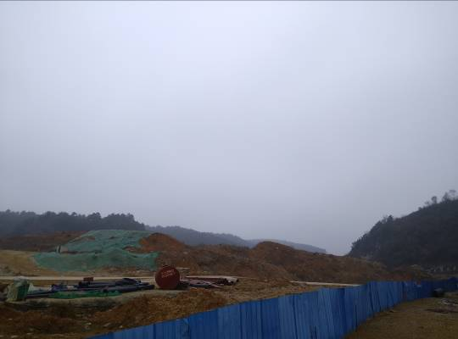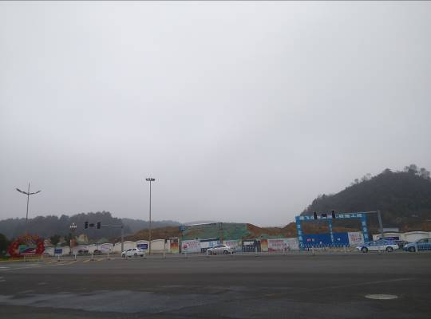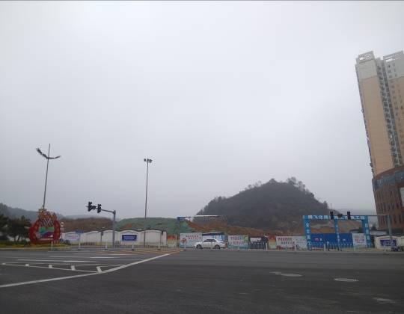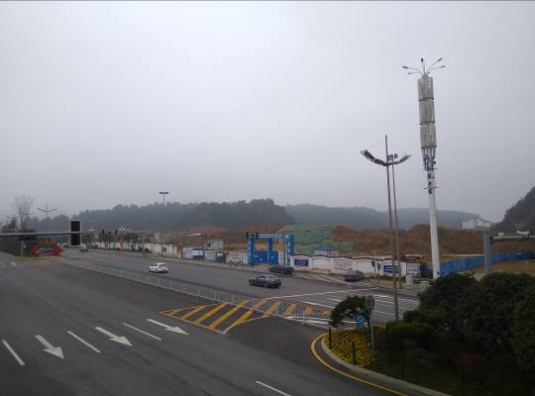

1、滨湖花城地块现状 2、滨湖花城地块现状

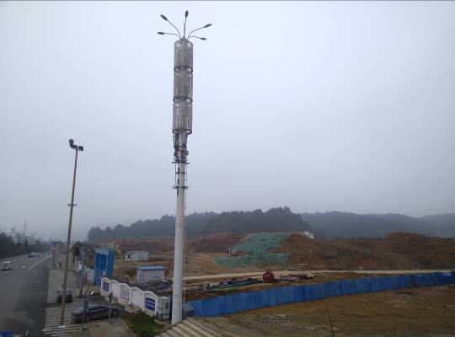

3、滨湖花城地块鸟瞰 4、滨湖花城地块鸟瞰

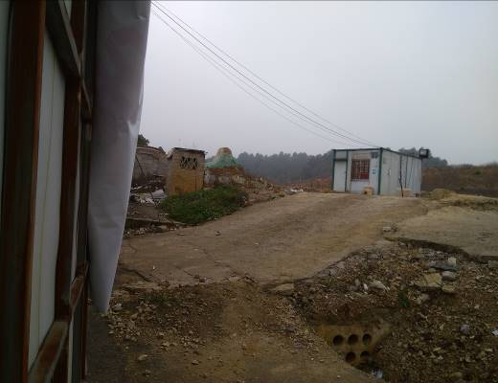

5、滨湖花城地块内部 6、滨湖花城地块内部

# 3印章、证照使用情况

本月项目公司暂无印鉴使用。

# 4监管账户余额情况

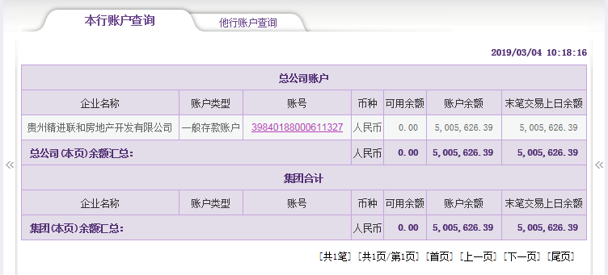

|  |  |  |  |  |
| --- | --- | --- | --- | --- |
| **企业名称** | **账户类型** | **账号** | **币种** | **余额** |
| 贵州精进联合房地产开发有限公司 | 一般存款账户 | 39840188000611327 | 人民币 | 5005626.39 |

（转下页）

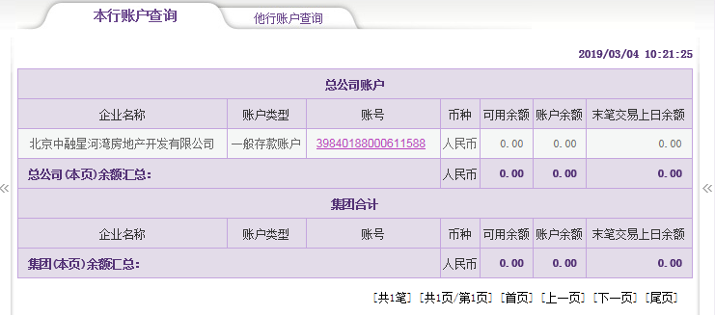

|  |  |  |  |  |
| --- | --- | --- | --- | --- |
| **企业名称** | **账户类型** | **账号** | **币种** | **余额** |
| 北京中融星河湾房地产开发有限公司 | 一般存款账户 | 39840188000611588 | 人民币 | 0.00 |